Здравствуйте, дорогие друзья.

Сегодня я хочу поделиться с вами изготовлением фигурки совы из соленого теста. Как и всегда по отношению к объемным фигуркам, я использовала скелет из фольги для устойчивости. Еще это вызвано тем, что эту фигурку меня попросили сделать очень срочно к выставке.

Сделала скелет из фольги. На него наложила соленое тесто и подсушила в микроволновой печи. Фигурка очень быстро подсохла до нужного состояния.

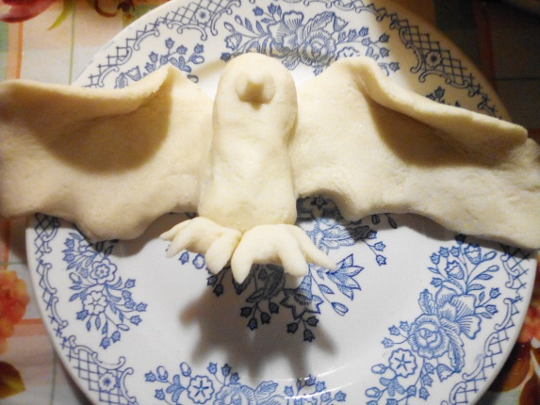

Теперь предстояла кропотливая работа с мелкими деталями. Сначала я обозначила глаза. Сделала их объемными перышками. Также я решила не прорисовывать перья стекой, а наклеивать перышки по отдельности. Делала я перья по направлению снизу вверх, изменяя размер с больших до маленьких перышек.

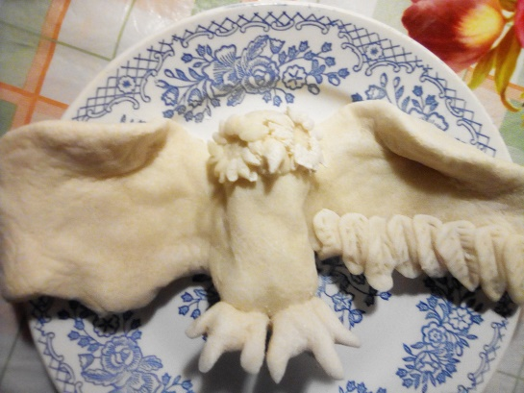

Так я обклеила всю фигурку и спереди и сзади. Для дальнейшей работы нужно фигурку подсушить. Как обычно, я использовала для раскрашивания обычную гуашь и смешивала ее с ПВА в пропорции 1:1, получилось подобие акриловой краски.

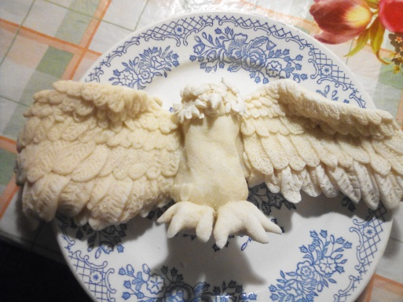

Раскрасила одним тоном всю фигурку совы.

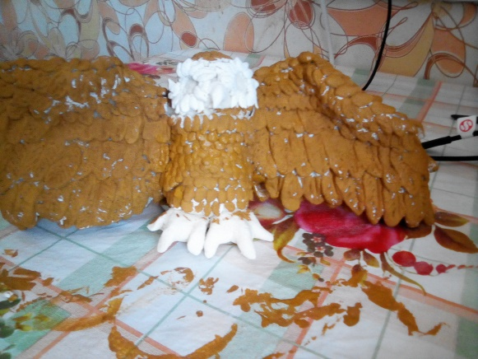

Теперь прорисовала детали, используя разные сочетания цветов и оттенков, а чтобы придать фигурке лоска, просто перья промазала «золотой» гуашью.

